Hadoop MapReduce单词计数
蔡思远22321002 林杰22324021

一、需求分析
- 数据需求
  - 需要网页中的文本数据。
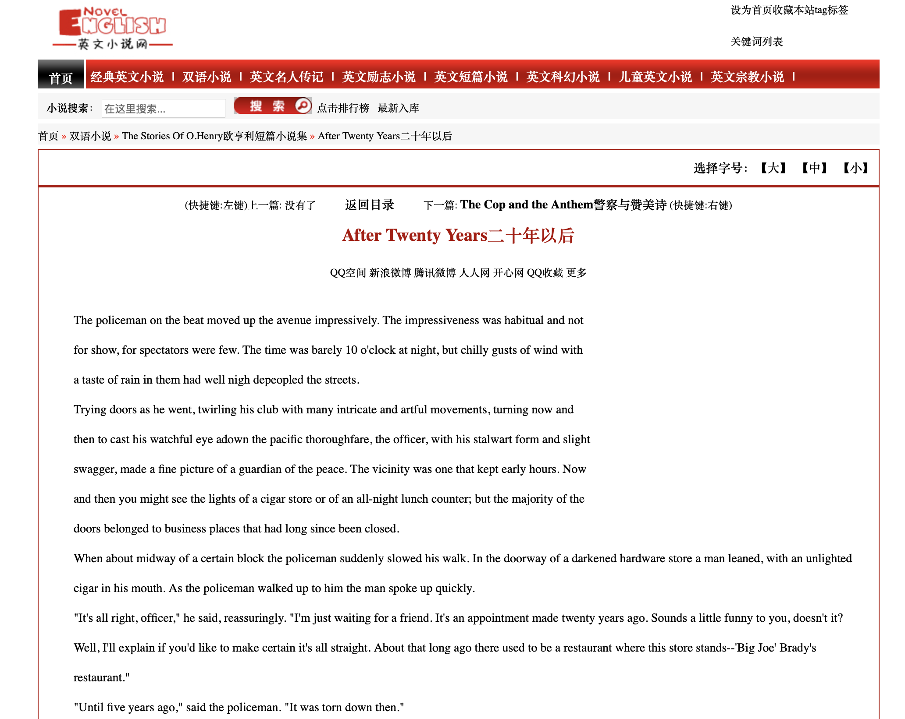
- 数据采集来源
  - 从指定的网站或多个相关网站采集数据。
https://novel.tingroom.com/html/book/show/42/1235.html
二、系统设计
数据采集
  - 使用 Python 编写爬虫程序，通过 requests 库发送 HTTP 请求获取网页内容，使用 BeautifulSoup 库解析网页并提取文字。
  - 示例代码：
import requests
from bs4 import BeautifulSoup
def crawl_and_save(url):
# 发送 HTTP 请求获取网页内容
response = requests.get(url)
# 检查请求是否成功
if response.status_code == 200:
# 解析网页内容
soup = BeautifulSoup(response.text, 'html.parser')
# 提取文字内容
text = soup.get_text()
# 存储到 txt 文件
with open('a.txt', 'w', encoding='utf-8') as file:
file.write(text)
else:
print(f"请求失败，状态码: {response.status_code}")
crawl_and_save("https://novel.tingroom.com/html/book/show/42/1235.html")

- 数据存储格式
  - 将爬取到的数据以文本格式（.txt）存储。
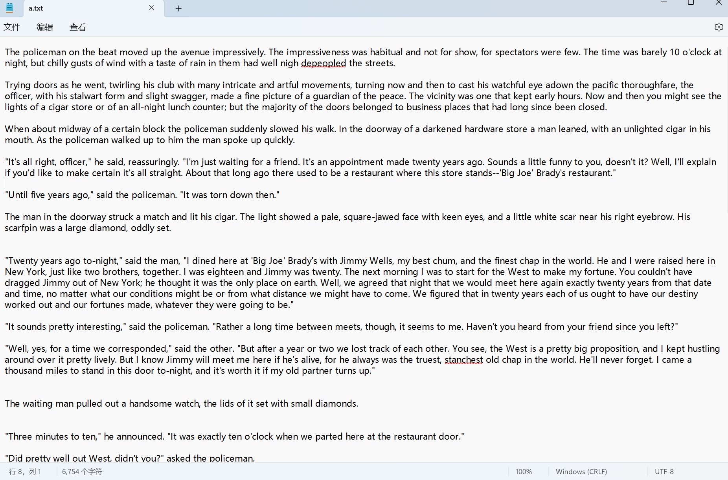
- 大数据工具选择
  - Hadoop 集群，利用其 MapReduce 框架进行词频统计。
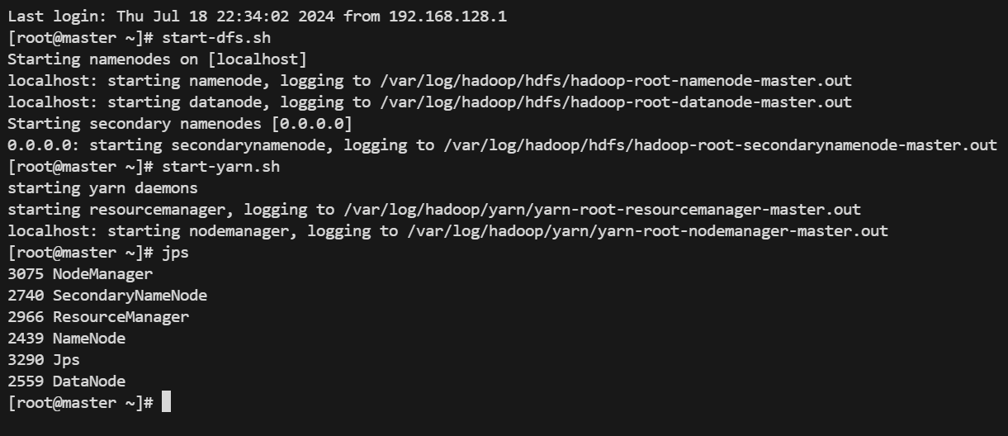
- mapreduce编程代码展示：
package mr;
import org.apache.hadoop.conf.Configuration;
import org.apache.hadoop.fs.Path;
import org.apache.hadoop.io.LongWritable;
import org.apache.hadoop.io.Text;
import org.apache.hadoop.mapreduce.Job;
import org.apache.hadoop.mapreduce.lib.input.FileInputFormat;
import org.apache.hadoop.mapreduce.lib.output.FileOutputFormat;

public class wordcount {
public static void main(String[] args) throws Exception {
Configuration conf = new Configuration();
// Job 类是一个单例模式：
Job job = Job.getInstance(conf); // job -> yarn 生成job
//打包为jar去运行
job.setJarByClass(wordcount.class);

// 分别指定Mapper 和Reducer 是哪个类
job.setMapperClass(WordsMapper.class);
job.setReducerClass(WordsReducer.class);
// 制定 Mapper 的输出Key 和 Value的类型
job.setMapOutputKeyClass(Text.class);
job.setMapOutputValueClass(LongWritable.class);
// 指定 Reducer的输出Key 和Value 的类型
job.setOutputKeyClass(Text.class);
job.setOutputValueClass(Text.class);

// 设置输入的文件
Path inputPath = new Path(args[0]);
// 设置输出的路径 ： 注意这个路径一定不要存在
Path outputPath = new Path(args[1]);

FileInputFormat.setInputPaths(job,inputPath);
FileOutputFormat.setOutputPath(job,outputPath);

// 执行 true -> console打印信息， false-> 不打印
job.waitForCompletion(true);
}
}
WordsMapper.java

package mr;

import org.apache.hadoop.io.LongWritable;
import org.apache.hadoop.io.Text;
import org.apache.hadoop.mapreduce.Mapper;

import java.io.IOException;

public class WordsMapper extends Mapper<LongWritable,Text,Text,LongWritable> {

@Override
protected void map(LongWritable key, Text value, Context context) throws IOException, InterruptedException {
String[] strs = value.toString().split(" ");
for(String s : strs) {
context.write(new Text(s),new LongWritable(1));
}
}
}

WordsMapper.java

package mr;

import org.apache.hadoop.io.LongWritable;
import org.apache.hadoop.io.Text;
import org.apache.hadoop.mapreduce.Mapper;

import java.io.IOException;

public class WordsMapper extends Mapper<LongWritable,Text,Text,LongWritable> {

@Override
protected void map(LongWritable key, Text value, Context context) throws IOException, InterruptedException {
String[] strs = value.toString().split(" ");
for(String s : strs) {
context.write(new Text(s),new LongWritable(1));
}
}
}
将a.txt上传至hdfs
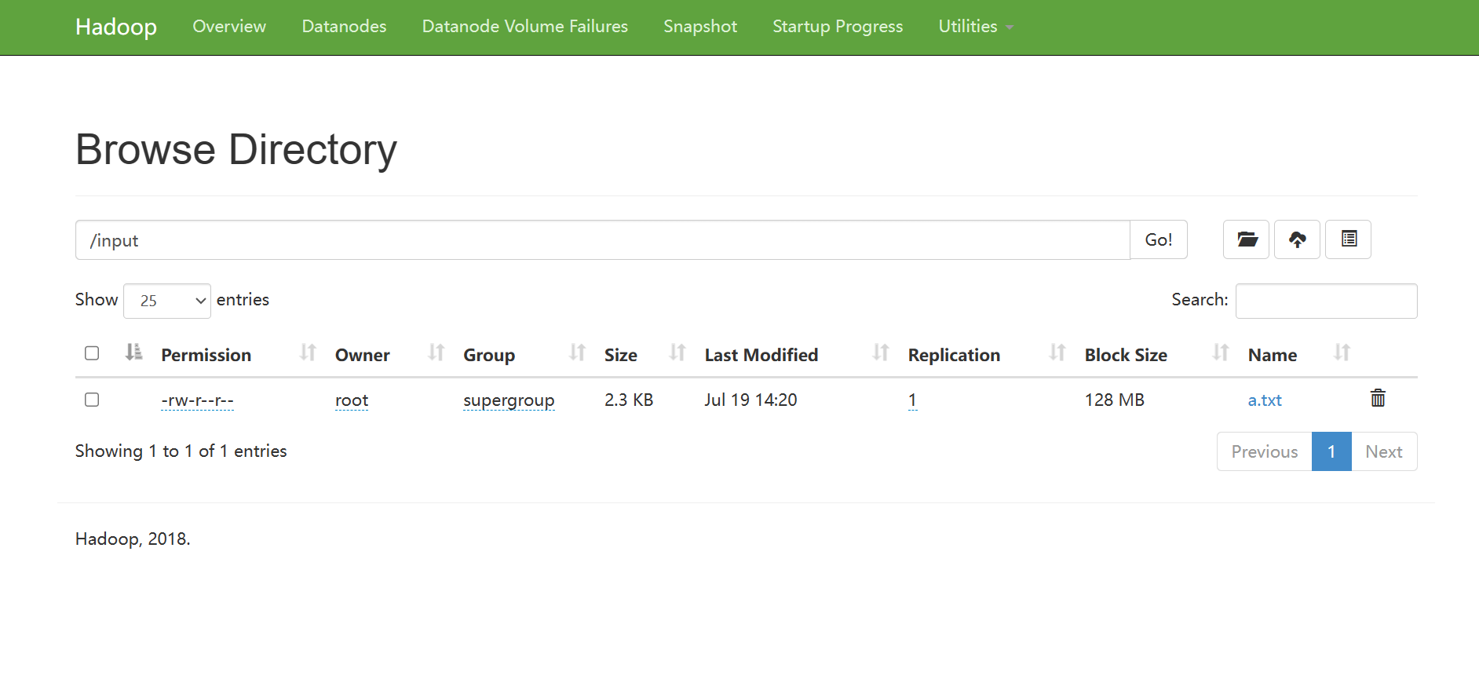
运行打包好的词频统计（wordcount）
hadoop jar wordcount.jar wordcount /input /output
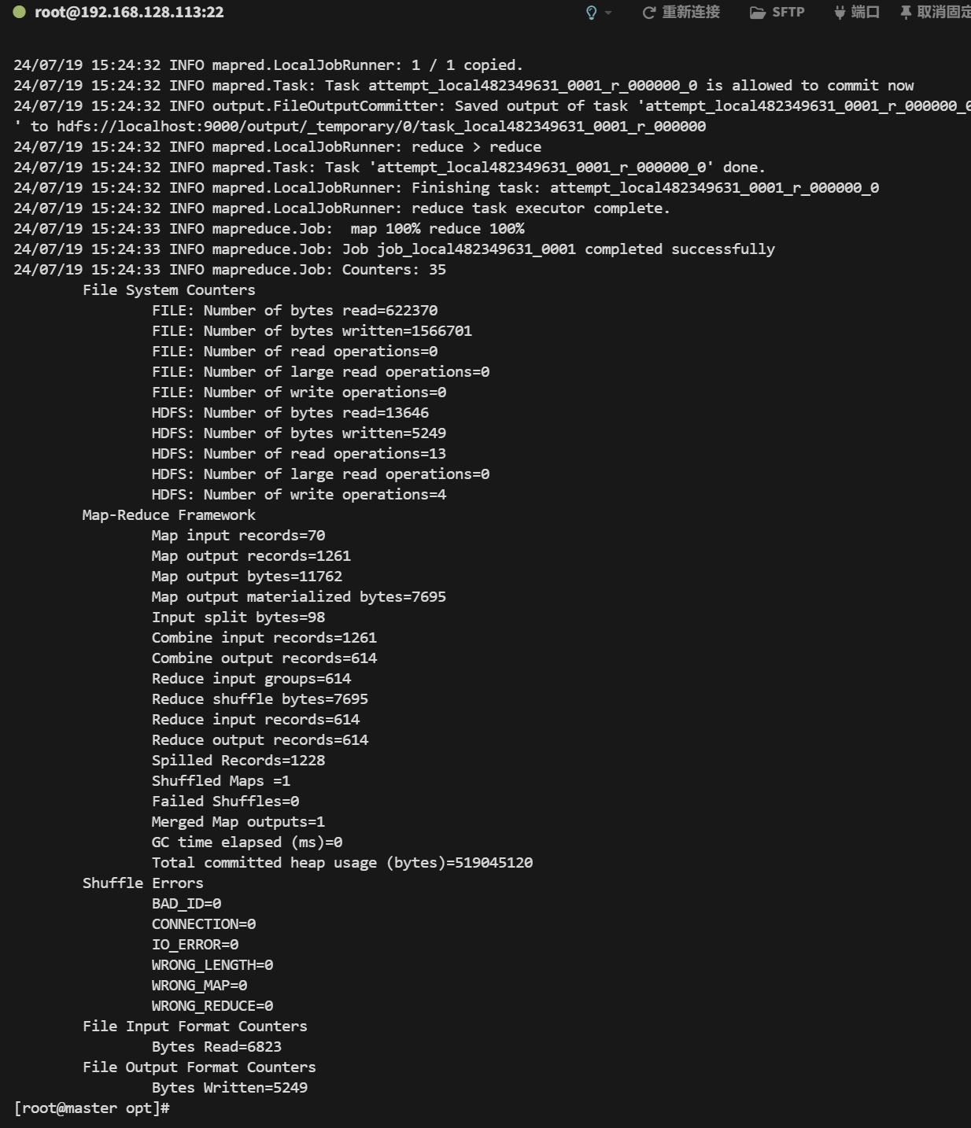

四、结果展示与分析
- 展示词频统计的最终结果。
hdfs dfs -cat /output/part-r-00000
